上海市奉贤区政府采购2026-043--南桥城区绿化养护七标段

中标（成交）公告

附件内容：

一、中标供应商推荐理由、得分
本项目共有6家单位参与投标，各供应商的投标文件均通过资格性、符合性审查。上海奉贤贤润建设有限公司对项目需求理解透彻、重难点分析与项目需求契合度高、合理化建议针对性强；养护技术方案全面详实；服务方案操作性强；应急预案及质量保障措施到位；人员配置充沛，经验丰富。经评标委员会评审，上海奉贤贤润建设有限公司综合得分: 90.44分，排名第一，推荐为本项目中标供应商。

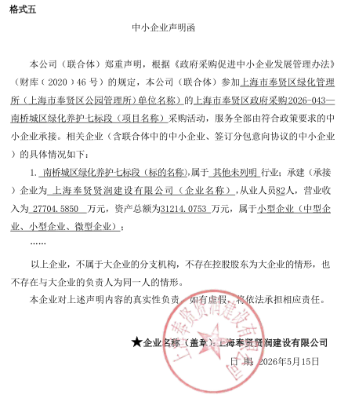
二、上海奉贤贤润建设有限公司《中小企业声明函》截图

